Всероссийский конкурс экологических проектов « Волонтеры могут все»
Номинация «Вторая жизнь отходов»

Индивидуальный проект
Тема: «Проблема раздельного сбора мусора в городе Раменское (на примере микрорайона «Солнечный»)».

Выполнила Матюшова Н. Д.
Руководитель Сухова К.Ю.

Московская область, г. Раменское,
2021 год

Оглавление
Введение................................................................................................................ 3
ГЛАВА 1
1.1. Что такое раздельный сбор отходов............................................................4
1.2. Основные правила сортировки отходов для переработки....................….6
1.3. Какое значение этот процесс имеет для экологии и населения...............................................................................................................8
1.4. Как начинался раздельный сбор отходов в городе Раменское?…………9
ГЛАВА 2
2.1. Причины неуспешной реализации программы раздельного
сбора мусора в микрорайоне «Солнечный» города Раменское……………...11
2.2. Предложения по продвижению идеи раздельного
сбора мусора…………………………………………………………………….13
Заключение ..........................................................................................................14
Список литературы .............................................................................................15
Приложения……………………………………………………………….…16-19

Введение
В городском округе Раменское по данным 2019 года проживает более
305 тысяч человек и каждый день из каждой квартиры или частного дома выбрасывают мусор, но не все знают как правильно сортировать его, для чего это нужно. Раздельный сбор мусора для россиян пока не столь привычен, как для жителей Японии или США. Между тем правильная утилизация и сортировка отходов способна решить множество экологических и финансовых задач.
Вы, наверное, думаете почему я выбрала эту тему? К сожалению, не смотря на то, что город Раменское с 2019 года полностью перешел на раздельный сбор отходов, жители многоквартирных домов и частного сектора продолжают выбрасывать мусор, не отсортированный предварительно, а возле некоторых контейнерных площадок иногда можно наблюдать настоящие свалки.
Я люблю свой город и мне больно смотреть, как загрязняются улицы и окрестность вокруг нашего микрорайона, поэтому я и решила написать индивидуальный итоговый проект по этой проблеме на тему «Проблема раздельного сбора мусора городе Раменское (на примере микрорайона Солнечный)». Эта тема очень актуальна не только для меня, но и для каждого жителя нашего города и страны в целом.
Цель проекта: изучить ход реализации идей раздельного сбора мусора в городе Раменское и выявить причины, по которым программа раздельной утилизации неуспешна.
Задачи:
•Рассказать что такое раздельный сбор мусора. Какое значение это процесс имеет для экологии города.
•Показать, как планировался раздельный сбор мусора в городе Раменское.
•Выявить причины не успешной реализации идей раздельного сбора отходов.
•Составить наглядную памятку с картой точек раздельного сбора отходов в микрорайоне «Солнечный».
Гипотеза: основные причины, по которым сложно реализовать раздельный сбор мусора в микрорайоне «Солнечный » города Раменское: недостаточный уровень экологического образования и культуры населения, а так же не понимание важности сортировки мусора.
В результате моего проекта я планирую создать памятку, в которой будет рассказываться о том, что такое раздельный сбор мусора, какие существуют способы обращения с отходами, а так же о том, где в нашем городе и микрорайоне размещены пункты приема вторсырья.
Данную памятку можно будет успешно использовать для популяризации идеи раздельно сбора отходов в школе, детском саду и среди взрослого населения.
Методы исследования: фотографирование, наблюдение, анкетирование, сбор информации и анализ информации.

ГЛАВА 1 .
1.1 Что такое раздельный сбор отходов.
Термин «отходы» применяется относительно всех побочных продуктов, возникающих в процессе деятельности человека, и непригодных для дальнейшего использования. Часто в качестве синонима используют слово «мусор».
В наши дни проблема утилизации отходов стала одной из наиболее важных для всего мирового сообщества. В статье «Эколого-экономические приоритеты раздельного сбора отходов» в Лесотехнический журнале об этом процессе сказано следующее: «Утилизация отходов - использование отходов для производства товаров (продукции), выполнения работ, оказания услуг, включая повторное применение отходов, в том числе повторное применение отходов по прямому назначению (рециклинг), их возврат в производственный цикл после соответствующей подготовки (регенерация), извлечение полезных компонентов для их повторного применения (рекуперация). А также использование твердых коммунальных отходов в качестве возобновляемого источника энергии (вторичных энергетических ресурсов) после извлечения из них полезных компонентов на объектах обработки, соответствующих требованиям.
Для решения вопроса утилизации существует несколько способов: захоронение, сжигание и переработка отходов. Из трех способов только переработка (рециклинг) не воздействует на окружающую среду.
Раздельный сбор и дальнейшая переработка отходов – наилучший способ борьбы с мусором.
Под сортировкой мусора понимают разделение и классификацию отходов на группы по схожим ключевым признакам. В случае сортировки отходов подразумевается их разделение по основному материалу, из которого они изготовлены. При классификации твердого бытового мусора есть разделение на стекло, металл, бумагу и пластик.
Раздельный сбор мусора необходим для того, чтобы из всех бытовых отходов выделять полезные материалы, годные для переработки и повторного использования. На специальных предприятиях из них изготавливают новый товар.
В развитых странах перерабатывают более 50 % отходов, для сравнения в нашей стране, согласно докладу Совета при Президенте РФ по вопросам прав граждан на благоприятную окружающую среду при утилизации отходов, перерабатывается лишь 7 % мусора. По статистике на 2017 год, в России построено 10 заводов по сжиганию мусора, 50 сортировочных комплексов и 243 перерабатывающих предприятия, при этом большинство из них не загружены.
Согласно статистическим данным в том же году 2,4 % отходов было отправлено на сжигание, переработано лишь 7%, а остальные отходы, в количестве 255 млн. тонн, поступили на полигон для захоронения.
На мой взгляд, важно, чтобы сортировка мусора не только была организованна на уровне государства, но и каждый человек должен вносить свой вклад в сохранение природных запасов.

1.2. Основные правила сортировки отходов для переработки.
На сайте «Rcycle.net» в статье «Раздельный сбор мусора: как правильно сортировать отходы для переработки?» говорится, что все отходы можно разделить на перерабатываемые и неперерабатываемые.
Сбору и вторичной переработке подлежат:
- стеклянная тара;
- некоторые виды пластика (с маркировкой № 1, № 2,№ 4,№ 5, №6)
- макулатура;
- бытовой металлолом.
Эти материалы необходимо отсортировывать и поместить в специальные баки, либо сдать в пункты приема.
К неперерабатываемым отходам относят некоторые виды пластика, например с маркировкой №3 (PVC или ПВХ) или № 7 «O или Other» (Приложение 1 Рис.1.), а так же список изделий, которые содержат включения других материалов, либо изготовлены из специализированных видов стекла.
Краткий перечень таких изделий не подлежащих переработке:
- стекла автомобилей, стекла окон;
- каминные стекла, зеркала;
- хрустальные изделия на свинцовой основе;
- лампы освещения;
- керамические, фаянсовые и фарфоровые изделия;
- кинескопы;
- градусники;
- батарейки;
- влажные салфетки;
- сигаретные пачки;
- средства личной гигиены;
- ватные палочки;
- ламинированная бумага.
В статье «Раздельный сбор мусора» на сайте musorniy.ru приведена классификация, по ней мусор можно разделить на бытовой, специальные отходы и промышленный мусор:
К бытовым отходам относится:
- бумага, книги, тетради, журналы;
- стеклянные банки и бутылки;
- металлические банки из–под консервов;
- органические остатки;
- картонные пакеты из-под молока или сока;
- полиэтиленовые мешки и пакеты;
- металлические, железные, резиновые вещи (например, старые игрушки) и многое другое.
Специальный мусор:
- батарейки;
- ртутные термометры;
- остатки бытовой химии (дезодоранты, аэрозоли);
- остаток краски;
Кроме бытовых и специальных отходов, выделяют отходы промышленных предприятий:
- химические отходы;
- радиоактивные отходы;
- металлургические отходы;
Упростить раздельный сбор отходов помогает установка специальных контейнеров разного цвета на площадках для сбора мусора. Есть много различных баков, вот некоторые из них (Приложение 1, Рис.2)
- синий для бумаги;
- зеленый для органики;
- желтый для пластика;
- красный для стекла;
В каждой стране действуют свои стандарты, поэтому цвета баков не всегда соответствуют указанному перечню.
На сайте мусорная-реформа.рф я нашла информацию, что в нашей стране разработаны две схемы сбора мусора: упрощенная с двумя контейнерами и более подробная, с пятью.

1.3. Какое значение этот процесс имеет для экологии и населения.
Сортировка отходов на раннем этапе – до того, как они отправятся на помойку – решает много важных задач:
- сокращает общее количество мусора в городах;
- способствует улучшению экологической ситуации,
- снижает количество потребляемых природных ресурсов за счет повторного применения сырья, экономит невозобновимые ресурсы: газ и нефть;
- уменьшает затраты на вторичную переработку, а также позволяет сократить затраты на производство продукции;
- так же не маловажно, что раздельный сбор и переработка мусора способствует созданию новых рабочих мест. Если будет расти количество заводов по переработке мусора, то увеличится количество людей, необходимых для его сбора, сортировки и вторичной переработки;
- улучшает пейзажи городов и сел, исключает необходимости отдавать большие территории под свалки.
Польза раздельного сбора мусора очевидна. Такой подход уменьшает степень загрязнения воды, воздуха и почвенных ресурсов. Вторичная переработка уменьшает количество потребляемой воды и величину городских свалок, экономит природные ресурсы Земли.
Правильный сбор отходов необходим для внимательного отношения к внешней среде. В статье «Биоразлагаемый пластик — разновидности, технология производства, основные свойства» на сайте «Rcycle.net» говорится, что например: обычная пластиковая бутылка разлагается более 400 лет. Изделия из пластмассы наносят серьезный вред птицам и рыбам, которые часто их проглатывают и погибают. Такие элементы при разложении и горении выделяют ядовитые вещества. По этой причине пластик используют для изготовления ковровых покрытий, строительных материалов, бутылок и контейнеров.
Так же органические отходы, такие как пищевые остатки и садовый мусор (листья, ветки и т.п.) разлагаясь, не наносят экологии вреда и даже могут использоваться в качестве удобрения. Макулатура и картон подлежат повторной переработке, например для производства туалетной бумаги.
Поэтому раздельный сбор мусора и его последующая правильная утилизация является наиболее ответственным способом обращения с отходами.

1.4. Как начинался раздельный сбор отходов в городе Раменское?
На территории всего Подмосковья реализуется программа раздельного сбора отходов. За вывоз мусора отвечает региональный оператор, который доставляет мусор на мусороперерабатывающие заводы.
Мне стало интересно, как раздельная утилизация мусора начиналась в городе Раменское. Я нашла несколько статей, где рассказывается об этом.
На сайте «Раменское информагентство», в заметке «Подмосковье переходит на раздельный сбор мусора. Как это будет работать?» пишут следующее: « В 2019 году губернатор Московской области Андрея Воробьев объявил, что практически у всех жилых домов Подмосковья появится контейнерные площадки для разделения мусора. Под эти цели региональные власти планируют модернизировать 30 уже существующих сортировочных баз, а также построить 46 новых объектов уже к концу следующего года.
Контейнеры будут разделены по цвету и назначению. Так называемая упрощенная, двухконтейнерная система сбора и сортировки отходов подразумевает наличие всего двух контейнеров. Серый бак предназначен для органических отходов и мусора без сортировки, а синий — для чистого стекла, пластика, бумаги и металла. Эти отходы пойдут на дальнейшую переработку и изготовление вторсырья. Для удобства на баки нанесут специальную маркировку: если увидели стикер с бананом — выбрасывайте туда органические и мокрые отходы, в бак со значком «бутылка» — сухие отходы» (Приложение 2, Рис. 3).
В научно-практическом журнале «Экология производства» говорится, что Президент РФ 31 декабря 2020 года утвердил существенные изменения, внесенные Госдумой в Федеральный закон «Об отходах производства и потребления». Эти изменения и предшествовавшее им введение экологического сбора должны стать решением давно обсуждаемой проблемы раздельного сбора мусора и его дальнейшей переработки на предприятиях, использующих вторсырье.
С 1 января 2021 года начали действовать единые требования к работе всех мусороперерабатывающих заводов и полигонов. Тем заводам, которые были спроектированы до 2021 года, дается пять лет на модернизацию. Новые будут открываться с учетом усовершенствованных и собранных в один документ требований, которые должны выполняться во всех регионах.
Общий смысл новых правил — переработка мусора должна все меньше вредить окружающей среде и здоровью граждан, для чего мусорщики обязаны использовать разнообразные современные технологии, а не просто сваливать все кучей на полигон.

ГЛАВА 2.
2.1. Причины неуспешной реализации программы раздельного сбора мусора в микрорайоне «Солнечный» города Раменское. Проанализировав, как изменилась ситуация с раздельным сбором мусора в нашем городе за последние 2 года, я пришла к выводу, что результатов меньше, чем хотелось бы.
Прочитав статью «Стекло – налево, пластик – направо. Почему за 2 года в России так и не прижился раздельный сбор мусора?», я наша информацию, что «Ростех» - российская государственная корпорация по содействию в разработке, производстве и экспорте высокотехнологичной промышленной продукции, оценивает количество не утилизированных отходов на территории нашей страны в объёме порядка 31 миллиарда тонн. С каждым годом к этой цифре прибавляется ещё 600 миллионов.
Министерство природных ресурсов России в свою очередь подсчитало, что на каждого жителя приходится от 400 килограммов отходов – самых разных, от пластиковых бутылок до гнилых помидор. Территория, занятая в России свалками мусора, практически равна по площади, например Швейцарии или Голландии.
Руководитель направления по взаимодействию с органами власти ассоциации «РазДельный Сбор» Анна Гаркуша считает, что основное препятствие к распространению раздельного сбора отходов в том, что это необязательная на федеральном уровне практика. Она полагает, что довести долю разделяющих мусор до 42% от числа жителей страны можно только в том случае, если раздельный сбор будет обязательным, а не добровольным. К тому же, по ее словам, надо определить виды и объем отходов, которые ежегодно должны попадать в бак для вторсырья, а затем вовлекаться в переработку.
Кроме того, по опыту зарубежных стран, в которых раздельный сбор мусора практикуют уже не одно десятилетие, можно сказать, что немало важно наличие эффективных стимулов, которые действуют на всех участников системы обращения с отходами. Например, в некоторых государствах, например, существуют крупные штрафы за неправильно выброшенный окурок или бумажку, но при этом, чтобы граждане сортировали отходы, власти снижают стоимость их вывоза.
На сайте «ТАСС» в статье ««Раздельный сбор мусора в России: быть или не быть»» пишут, что граждан нашей станы планируют поощрять за раздельный сбор мусора. Например, министр экологии и природопользования Московской области Александр Коган заявил, что жители, которые не будут раздельно собирать отходы, будут платить полный тариф, а для тех, у кого налажен раздельный сбор мусора, тариф будет дифференцированный.
Как мне показалось, самое печальное из всего этого то, что большинство людей не видят проблемы в растущих свалках и не понимают смысл раздельной утилизации отходов.
Я предположила, что основные причины, по которым сложно реализовать раздельный сбор мусора в городе Раменское и в том числе в нашем микрорайоне «Солнечный» - это недостаточный уровень экологического образования и культуры населения, а так же не понимание важности сортировки мусора.
Чтобы подтвердить свою мысль я решила провести анкетирование (Приложение 3) среди моих сверстников, учеников девятых классов, а так же среди людей старшего поколения, чтобы понять, как они относятся к проблеме раздельного сбора мусора, знаю ли что это такое. По результатам анкетирования получилось две диаграммы (Приложение 4, Рис.4, 5).
На первой диаграмме, составленной по ответам девятиклассников, мы видим, что все 35 опрошенных на вопрос: «Считаете ли вы проблему мусора актуальной» ответили «да». Так же явно, что многие ребята готовы поддержать раздельный сбор мусора и считают, что совместными усилиями можно решить данную проблему. Но, к сожалению, самостоятельно сортируют мусор дома всего 10 опрошенных. Большинство, судя по итогам анкетирования, не знают, что происходит с отходами после того как они попадают в точку сбора. Многие, не знают, есть ли рядом с их домом пункты приема вторсырья.
На второй диаграмме по результатам анкетирования людей старшего поколения мы видим, что всего 1 человек из 10 опрошенных сортирует дома мусор самостоятельно и так же большинство плохо осведомлено о процессе переработки отходов.
Итак, мои предположения о том, что многие даже не знают о том, насколько важно сортировать мусор, оказались верными. Но, стоит отметить, что ребята, мои ровесники, лучше понимают проблему раздельного сбора мусора.
Это не удивительно, ведь за последние годы в нашем городе прошло много экологических акций, например, экологическое движение «Раздельный - Сбор Раменский-Район» с 2019 года каждый месяц проводит мероприятия проекта «Собиратор» в городе Раменское на площади Молодежи. Участники акции могут передать вторсырье переработчикам, а старые вещи в благотворительные организации. Недавно, 6 февраля 2021 года, прошла 85 –я подобная акция по раздельному сбору мусора.

2.2 Предложения по продвижению идеи раздельного сбора мусора.
И, все таки, начинать формирование экологической культуры населения необходимо, на мой взгляд, с детского сада и школы. Очень важно, чтобы учителя и воспитатели, а так волонтеры экологических движений рассказывали детям на экологических уроках, о том, какое значение для экологии нашего города имеет сортировка мусора.
Я разработала небольшую брошюру – памятку (Приложение 5), в которой кратко рассказано, о роли раздельного сбора мусора, о правилах сортировки отходов. В мою памятку я так же включила карту с отмеченными на ней адресами точек раздельного сбора мусора, ведь некоторые не знают, что практически на каждой контейнерной площадке сейчас есть два бака для сортировки отходов.
Так же я отдельно выделила адрес площадки приема вторичного сырья «Мегабак». В этих пунктах приема установлены контейнеры для разнообразных отходов и старых вещей: для бытовой техники, мебели, спила растений, бумаги, картона, стекла, жести, пластиковых бутылок, книг, одежды, батареек и ламп. Таких площадок в Московской области 36 и одна из них в Раменском.
Проблема утилизации бытовых отходов остро стоит в России уже не первый год. И каждый из нас может и должен бороться за чистоту нашей страны, а для того чтобы начать бороться надо начать с себя. Дорогие жители! Давайте начнем ухаживать за нашей страной и не будем ее до конца загрязнять и 2021 год начнем с чистого листа и с чистой совестью перед окружающей средой!

Заключение
Вот мы и пришли к выводу, что раздельный сбор мусора очень важная проблема для экологии нашего микрорайона, города и страны в целом.
Так же в заключении я хотела бы отметить, что проблема сортировки мусора меня очень заинтересовала, что и привело к исследовательской работе. Я много узнала нового, например как правильно разделяется мусор и то, что он вредит всем на свете.
Цель исследования была достигнута. Гипотеза о том, что каковы причины провала раздельного сбора мусора в районе "Солнечный" г.Раменского, была подтверждена. Задачи, которые были сделаны решены.
Я поняла, что мусор, действительно, загрязняет природу и наносит большой вред человеку и другим живым организмам. Я считаю, что если мы хотим жить в чистой стране и дышать свежим воздухом, то нужно изменить своё мнение к раздельному сбору мусора и не засорять наш любимый город.
Давайте вместе с вами сделаем нашу планету чище!
Список литературы:
Интернет-источники:

1. Статья «Раздельный сбор мусора»:

https://musorniy.ru/razdelnyy-sbor-musora/

2. Сайт «Раменское информагенство». Статья «Подмосковье переходит на раздельный сбор мусора. Как это будет работать?»: Подмосковье переходит на раздельный сбор мусора. Как это будет работать? - Раменское (ramns.ru)
3. Сайт «ТАСС». Статья «Раздельный сбор мусора в России: быть или не быть» https://tass.ru/spec/musor_sbor
4. Новости Подмосковья. Статья «Как работает проект по переработке отходов «Мегабак» и где откроются новые пункты приема»:

https://mosreg.ru/sobytiya/novosti/news-submoscow/kak-rabotaet-proekt-po-pererabotke-otkhodov-megabak-i-gde-otkroyutsya-novye-punkty-priema

Приложение 1
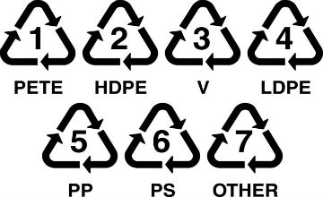
Рис. 1. Различная маркировка пластика.
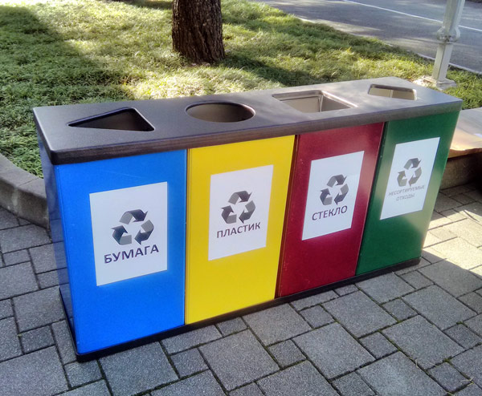
Рис.2 Контейнеры для раздельного сбора отходов.
Приложение 2
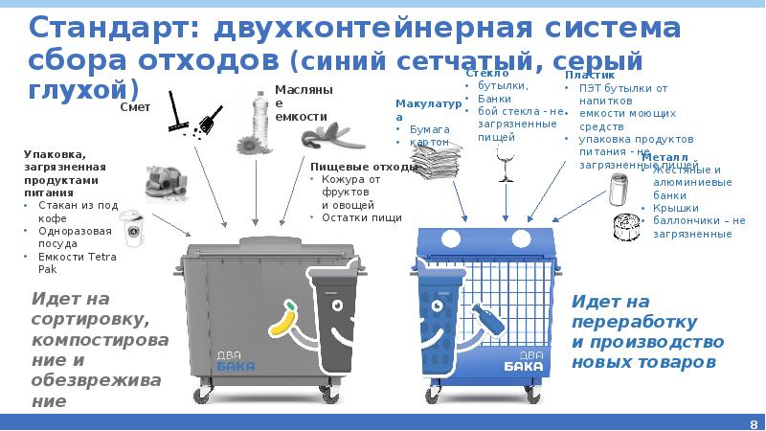
Рис.3. Двухконтейнерная система сбора отходов.

Приложение 3
Анкета.
1. Считаете ли вы проблему мусора актуальной?
А. Да Б. Нет
2. Как утилизируют мусор в вашем населенном пункте.
А. вывозят на свалки В. сортируют и перерабатывают
Б. сжигают на специальных заводах Г. другое
3. Сортируете ли вы или ваши соседи мусор?
А. Да Б. Нет
4. Есть ли недалеко от вашего дома пункты приема вторсырья?
А. Да Б. Нет
5. Знают ли вы, что происходит с мусором после того, как он попадает в точку сбора?
А. Да Б. Нет
6. Обращаете ли внимание детей на экологически грамотное поведение с мусором?
А. Да Б. Нет
7. Готовы ли вы поддержать нововведение по раздельному сбору мусора и собирать раздельно по контейнерам бытовые отходы? А. Да Б. Нет
8. Как вы считаете, возможно ли совместными усилиями сдвинуть проблему свалок с мертвой точки и приобщить население к раздельному сбору мусора
А. Да Б. Нет

Приложение 4
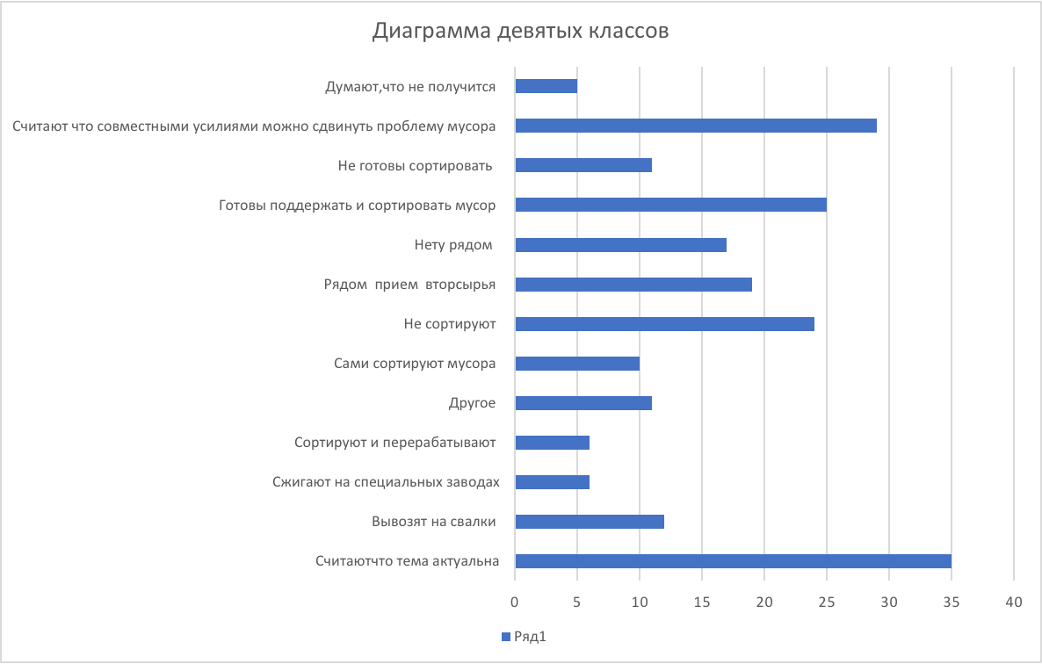
Рис. 4. Диаграмма, составленная по анкетированию обучающихся 9 классов МОУ Раменской СОШ №6.
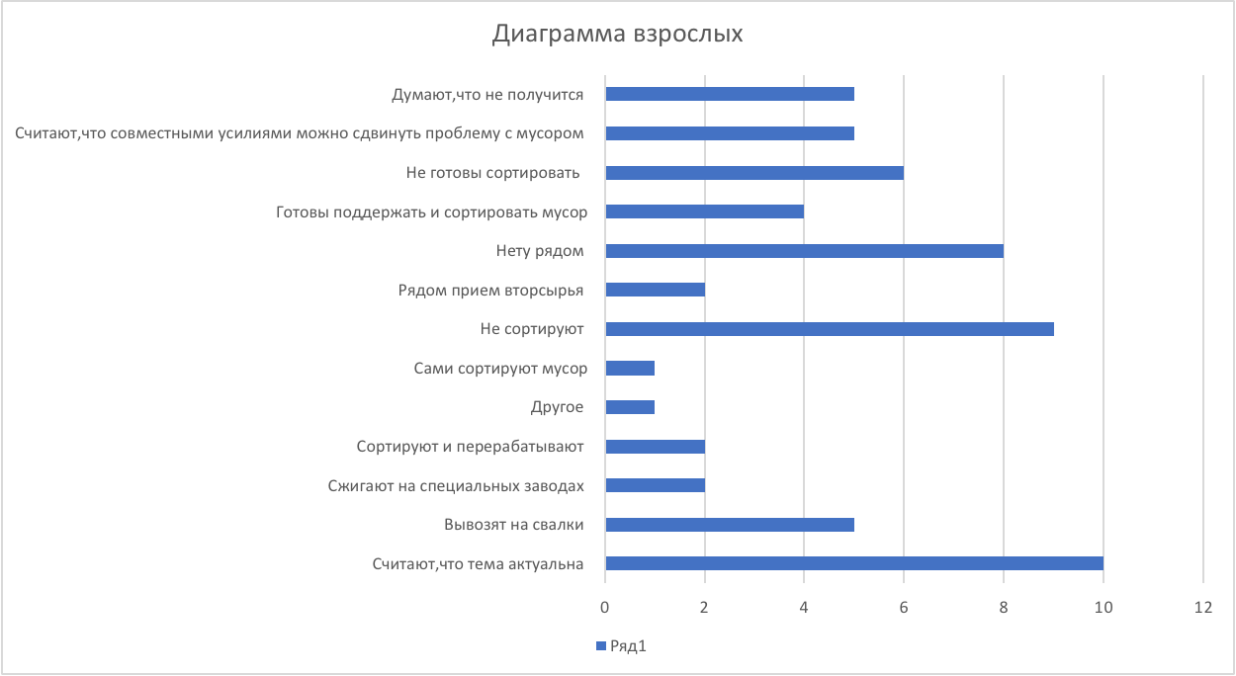
Рис.5. Диаграмма, составленная по анкетированию группы представителей старшего поколения, жителей микрорайона «Солнечный» города Раменское.
Приложение 5
